DOCUMENTATION UTILISATEUR

*Application mobile de consultation des frais de visite - MyApplifrais*

***Sommaire***

**Généralité** 2

Connexion 2

Affichage des frais 3

# Généralités

Connexion

La connexion se présente de la façon suivante :

***Page de connexion***

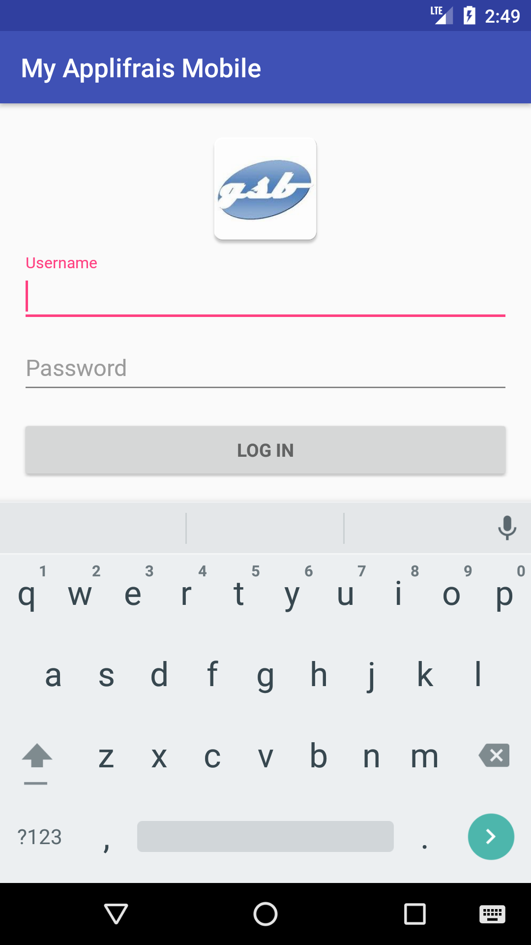

Identifiant

Bouton de connexion

Mot de passe

# Généralités

Affichage des frais

***Page de chargement des frais***

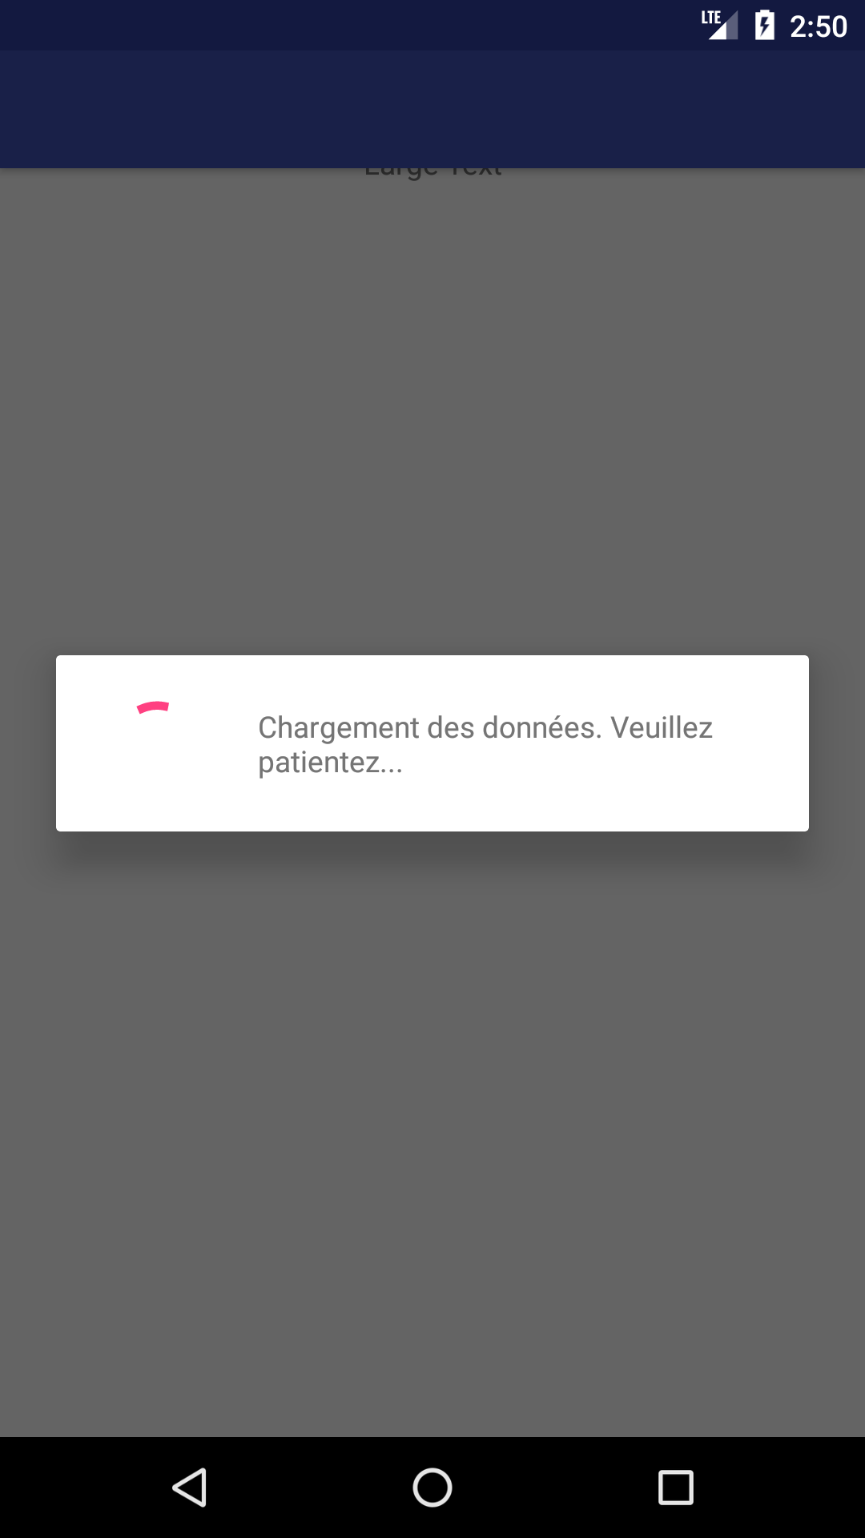

***Page d’affichage des frais***

*En cours*